**域名管理实现步骤**

一、添加域名，界面如下

下一步

域名：

说明：

1. 输入客户根域名
2. 需要对域名做正确性验证
3. 点下一步，域名保存到数据库表site_Domain
4. 读取CDN服务供应商信息，获取 IsOpen = 1 的数据，保存到变量ProviderList
5. 产生2条域名记录，保存到site_DomainRecord
6. 循环 ProviderList 与 [ @RecordID1、@RecordID2 ], 写入 site_DomainCDN 表
7. 调用CDN API完成CDN配置

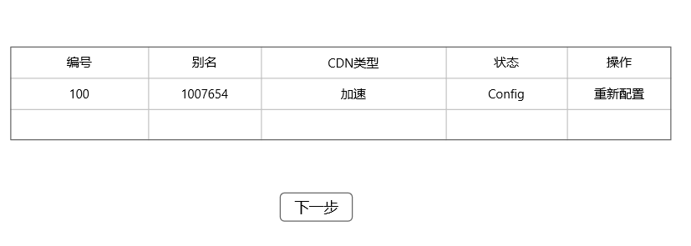

说明：

1. 读取 site_DomainCDN Status = 0的记录，显示在列表里
2. 循环列表的记录，调用CDN API向CDN 供应商，如果提交成功的话，改变列表的状态，并修改数据库的状态，site_DomainRecord 对应的记录，修改状态为 Config。
3. 配置完成的，则会得到 CDN供应提供的别名地址,修改 site_DomainCDN Status = Finish（完成），同步修改 site_DomainRecord 状态为 Finish。同时更新到列表
4. 如果提交失败，可以点后面的重新配置按钮，进行人工配置，逻辑和前面一样
5. 都完成后，点下一步
6. DNS API调用配置

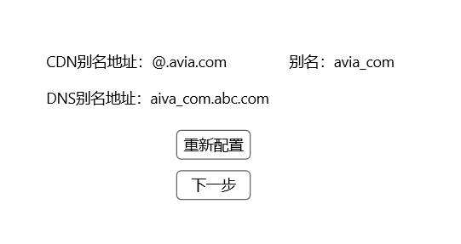

说明：

1、提交得到的CDN供应商提供的别名地址，以及本地生成的规范名字(自定算法），如 @.avia.com 的记录，可以定义它为 avia_com。

提交 子域名 avia_com ，类型为别名，指向地址为[avia.com.w.cdn.com](http://avia.com.w.cdn.com/" \t "https://avia-gaming.dev/post/_blank)，到DNS供应商处，得到我们提供的别名地址：[aiva_com.abc.com](http://aiva_com.abc.com/" \t "https://avia-gaming.dev/post/_blank)，将此别名更新进入 site_DomainRecord 的 CName 字段。

1. 配置失败的话，可以点重新配置进行人工配置
2. 点下一步通知客户把 @.avia.com 指向到[aiva_com.abc.com](http://aiva_com.abc.com/" \t "https://avia-gaming.dev/post/_blank)，出现完成页面

联系客户把@.avia.com 指向到[aiva_com.abc.com](http://aiva_com.abc.com/" \t "https://avia-gaming.dev/post/_blank)

完成

1. 域名列表

域名列表显示2个字段：编号、域名，在列表加一栏操作按钮，查看记录、查看CDN、删除，列表上面是新建域名，如图。

